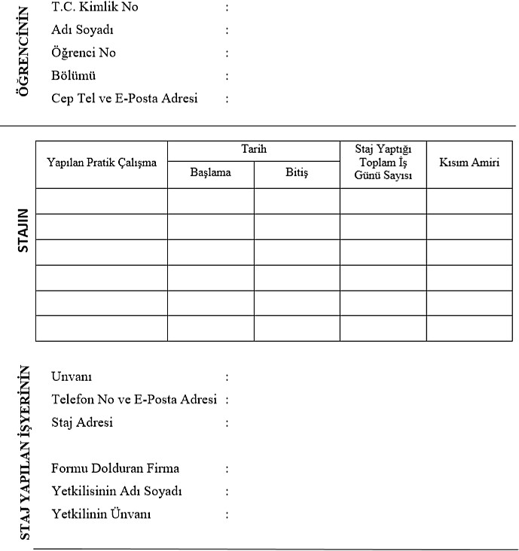
Not: Bu belge, staj bitiminden sonraki 5 akademik iş günü içerisinde öğrenci tarafından Öğrenci Bilgi Sistemine (https://obs.alanya.edu.tr/oibs/ogrsis/basvuru_login.aspx) yüklenmelidir. Bu nedenle, belgenin staj bitiminde imzalanarak öğrenciye ivedilikle teslim edilmesi önemle rica olunur. Belgenin basılı kopyası ise staj bitiminde, staj raporu ile birlikte öğrenci tarafından fakülteye ulaştırılmalıdır.

